 **SEMANA DEL 21 AL 25 DE JUNIO DEL 2021**

**PLAN DE TRABAJO**

ESCUELA PRIMARIA: \_\_\_\_\_\_\_\_\_\_\_

PRIMERGRADO

MAESTRO (A) : \_\_\_\_\_\_\_\_\_\_\_\_\_\_\_\_\_

|  |  |  |  |  |  |
| --- | --- | --- | --- | --- | --- |
|  | ASIGNATURA | APRENDIZAJE ESPERADO | PROGRAMA DE TV | ACTIVIDADES | SEGUIMIENTO Y RETROALIMENTACIÓN |
| LUNES | Educación Socioemocional | Describe el vínculo de los sentimientos con lo que es  importante para su persona y para la convivencia. | Tejiendo lazos | De qué manera conviven mis familiares:  Investiga con tus familiares más cercanos que tradiciones acostumbran realizar en familia y cuál es tu función dentro de cada festejo o reunión.  Por ejemplo:  Pasar navidad en casa de los abuelos.  Reunión familiar los domingos.  FAMIli.jpg | Envía evidencias de tus trabajos al whatsApp de tu maestro (a).  NOTA: no olvides ponerle la fecha a cada trabajo y tú nombre en la parte de arriba. |
| Conocimiento del medio | Describe cronológicamente acontecimientos de su historia y la de su familia con el uso de referencias temporales. | Esta es mi historia | Realiza una línea del tiempo sobre ti y tu familia. Anotando los acontecimientos más importantes que han vivido.  Observa el ejemplo del Anexo #1  maxresdefault (2).jpg |
| Lengua materna | Dicta y reescribe cuentos conocidos mezclando anécdotas y personajes, con imágenes y texto. | Ahora yo te voy a  dictar un cuento | Responde la actividad de la página 184, según el cuento que elegiste la semana anterior.  Deberás escribir la historia en tu cuaderno correctamente utilizando los signos de puntuación necesarios. |
| Vida saludable | Expresa ideas acerca de la importancia de incluir en su consumo diario alimentos saludables de los distintos grupos. | Lo que no  necesitamos | Una alimentación saludable.  Elabora en tu cuaderno una lista de alimentos saludables que recomiendes a tus compañeros.  Realiza el dibujo de cada uno de ellos.  saludable.jpg |

|  |  |  |  |  |  |
| --- | --- | --- | --- | --- | --- |
|  | ASIGNATURA | APRENDIZAJE ESPERADO | PROGRAMA DE TV | ACTIVIDADES | SEGUIMIENTO Y RETROALIMENTACIÓN |
| MARTES | Matemáticas | Estima, compara y ordena  Directamente capacidades. | ¿Cabe más, cabe menos o la misma  cantidad? | La misma cantidad.  Para esta actividad necesitaras 2 vasos transparentes, uno de ellos deberá contener agua.  Sirve agua en el vaso que este vacio la misma cantidad de agua aproximadamente.  VASO DE AGUA.jpg  Responde las siguientes preguntas en tu cuaderno:  1.- ¿Qué hiciste para lograr que los dos vasos tuvieran la misma cantidad de agua?  2.- ¿Qué harías si los vasos no fueran tranparentes?  3.- ¿Cómo sabes que los vasos tienen la misma cantidad? | Envía evidencias de tus trabajos al whatsApp de tu maestro (a).  NOTA: no olvides ponerle la fecha a cada trabajo y tú nombre en la parte de arriba. |
| Formación cívica y ética | Participa en la construcción de  acuerdos para realizar acciones colectivas que  contribuyan a la protección del  medio ambiente o la convivencia escolar. | Para cuidar el  medio ambiente,  necesitamos  participar  colectivamente | ¿De qué manera cuidan el agua en tu familia?  Pregunta a tus padres o familiares que métodos utilizan para cuidar el agua en tu hogar.  Escríbelos en tu cuaderno y realiza un dibujo para compartirlo con tus compañeros y concientizar a las personas.  1621923915.jpg |
| Lengua materna | Establece correspondencias  cada vez más precisas entre  partes del discurso oral y partes de lo escrito. | Contando palabras  1, 2, 3... ¿O serán 4? | Lee las siguientes palabras y anótalas en tu cuaderno:  Amigo maestra tío bailar pato rio camino maleta diente.  Escribe cuantas palabras fueron en total.  Posteriormente realiza la actividad de la página 185 de tu libro de español. |
|  | ASIGNATURA | APRENDIZAJE ESPERADO | PROGRAMA DE TV | ACTIVIDADES | SEGUIMIENTO Y RETROALIMENTACIÓN |
| MIÉRCOLES | Conocimiento del medio | Describe cronológicamente  acontecimientos de su historia y la de su familia con el uso de  referencias temporales. | Historia de vida | Con ayuda de tus padres responde la actividad “integro mis aprendizajes” que se encuentra en la página 156 de tu libro de conocimiento del medio.  Todo lo que se de mi familia.    Posteriormente escribe un buen recuerdo que tengas de tu familia agrega dibujos o fotografías para complementar.  momentos en familia.jpg | Envía evidencias de tus trabajos al whatsApp de tu maestro (a).  NOTA: no olvides ponerle la fecha a cada trabajo y tú nombre en la parte de arriba. |
| Matemáticas | Construye  configuraciones  utilizando figuras  geométricas | La cooperativa de  manteles | A diseñar manteles.  Realiza los dos manteles que se solicitan en la página 188 de tu libro de Matemáticas.  Si no cuentas con hojas blancas puedes utilizar los materiales que tengas en casa o usar hojas de tu cuaderno. |
| Lengua materna | Dicta y reescribe cuentos conocidos mezclando anécdotas y personajes, con imágenes y texto. | Dictas, revisas, lees y… | Recuerda los cuentos que has leído o te han narrado tus familiares.  Selecciona uno de tus favoritos y responde la actividad de la página 186.  Deberás reescribir la historia que seleccionaste. |
|  | ASIGNATURA | APRENDIZAJE ESPERADO | PROGRAMA DE TV | ACTIVIDADES | SEGUIMIENTO Y RETROALIMENTACIÓN |
| JUEVES | Lengua materna | Lee y comparte de manera autónoma sus textos favoritos. | Te leo mi texto  favorito | Solicita la compañía de tus padres o familiares y preséntales la historia que reescribiste anteriormente.  Pide a un adulto que lo revise y corrija los errores de ortografía.  Puedes agregar imágenes o dibujos. | Envía evidencias de tus trabajos al whatsApp de tu maestro (a).  NOTA: no olvides ponerle la fecha a cada trabajo y tú nombre en la parte de arriba. |
| Conocimiento del medio | Describe cronológicamente  acontecimientos de su historia y la de su familia con el uso de  referencias temporales. | ¿Cuándo pasó…? | Realiza la página 157 de tu libro de Conocimiento del medio.  Platica con tus padres o familiares que actividades te gustaría realizar en compañía de ellos cuando termine la pandemia. |
| Matemáticas | Lee, escribe y ordena números  naturales hasta 100. | El pedido de  manteles | Responde la actividad ¡A juntar manteles! Que se encuentra en la página 189 de tu libro de Matemáticas.  Deberás completar la tabla con los siguientes pedidos de manteles:  Pedido de manteles: 55 piezas. |
| Educación física | Propone diversas respuestas a una misma tarea motriz, a partir de su experiencia y las  aportaciones de sus compañeros, para poner en práctica el pensamiento divergente y así enriquecer sus  posibilidades motrices y expresivas. | Detectives del  movimiento | Observa la pirámide de actividades físicas y cópiala en tu cuaderno. Selecciona una actividad en cada nivel y realízala en el transcurso de la semana o fin de semana.  ejercicios fisicos.png |
|  | ASIGNATURA | APRENDIZAJE ESPERADO | PROGRAMA DE TV | ACTIVIDADES | SEGUIMIENTO Y RETROALIMENTACIÓN |
| VIERNES | Matemáticas | Recolecta datos y hace registros personales. | Los juguetes  mexicanos  preferidos | Responde el ejercicio del Anexo #3  mat_datyproba_1y2B_N10.png | Envía evidencias de tus trabajos al whatsApp de tu maestro (a).  NOTA: no olvides ponerle la fecha a cada trabajo y tú nombre en la parte de arriba. |
| Matemáticas | Lee, escribe y ordena números naturales hasta 100. | ¿Mayor o menor? | Escribe mayor que, menor que o igual con los simbolos en las siguientes cantidades:  bf278a67543fedf5c3f92d8e124d0a92.jpg |

NOTA: es importante que veas las clases por la televisión diariamente para poder realizar tus actividades.

ANEXO #1 Línea del tiempo

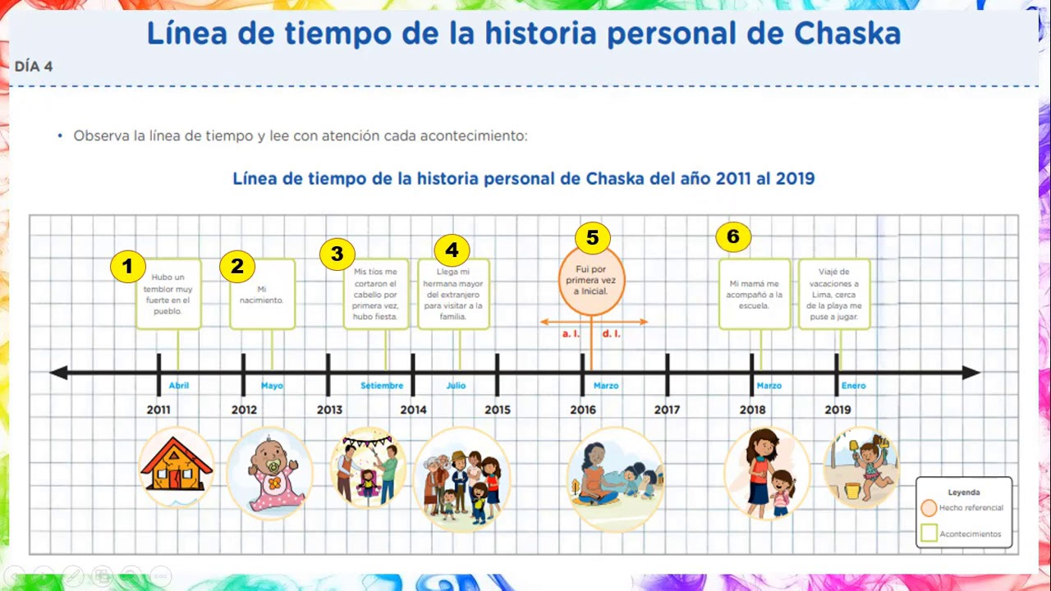

ANEXO # 2

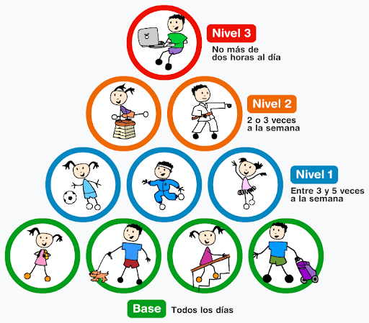

ANEXO #3

